**19.09 3-А Математика**

**Тема. Вирази зі змінною. Порівняння виразів. Задачі на знаходження третього доданку.**

**Мета**: вчити розв’язувати вирази зі змінною, порівнювати вирази, розв’язувати задачі на знаходження третього доданку; розвивати мислення, пам'ять, увагу; виховувати любов до математики.

**Хід уроку**

**Усні обчислення**

11+6

97+3

65+7

65+9

47+9

77+5

19+8

12+15

**Каліграфічна хвилинка**

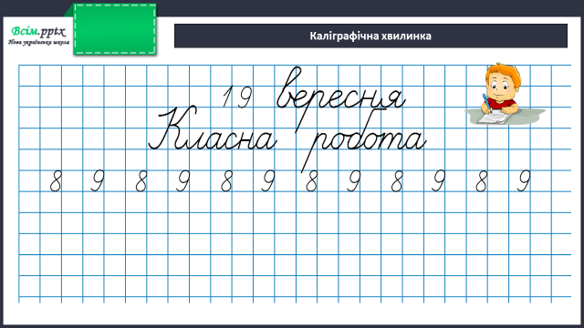

**Робота за підручником (с.23)**

**Завдання 130 (усно)**

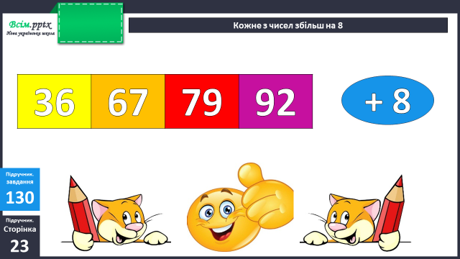

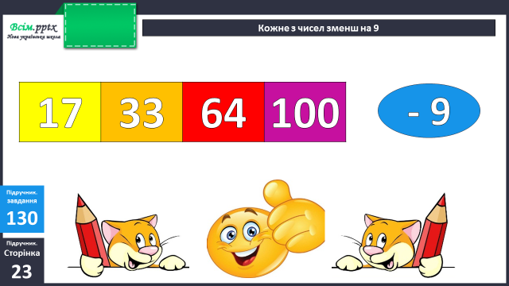

**Завдання 131 (усно)**

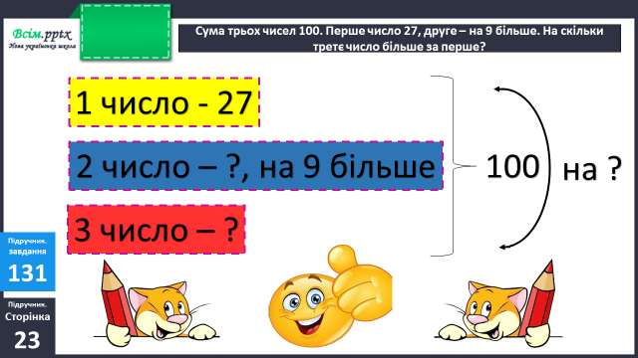

**Задача 132 (письмово)**

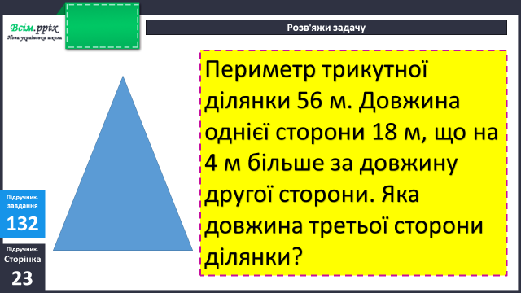

**Короткий запис умови:**

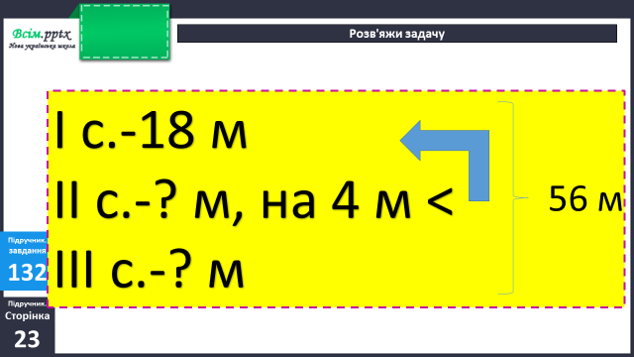

**Фізкультхвилинка**

<https://www.youtube.com/watch?v=ZG95JK40K4U>

**Вирази 133 (усно)**

**Рівняння 134 (письмово)**

**Завдання 135 (письмово)**

Обчисли вирази, якщо а=50, b=27.

Якщо а=50, то а-23+48=

Якщо а=50, то 76-а-8=

Якщо b=27, то b+53-16=

Якщо b=50, то а- b=

**Домашнє завдання**

П.с.24 №138, 139.

Виконану роботу сфотографуй та надішли у вайбер або на Human.